TUẦN 19
TOÁN
Bài 59: ÔN TẬP VỀ CÁC SỐ TRONG PHẠM VI 10 000 – Trang 4

I. YÊU CẦU CẦN ĐẠT:
1. Năng lực đặc thù.
- Đếm, đọc, viết được các số trong phạm vi 10 000
- Nhận biết được 10 nghìn = 1 chục nghìn, nhận biết được các số tròn nghìn.
- Phát triển năng lực lập luận, tư duy toán học và năng lực giao tiếp toán học
2. Năng lực chung.
- Năng lực tự chủ, tự học: Chủ động học tập, tìm hiểu nội dung bài học. Biết lắng nghe và trả lời nội dung trong bài học.
- Năng lực giải quyết vấn đề và sáng tạo: tham gia tích cực trò chơi, vận dụng.
- Năng lực giao tiếp và hợp tác: Thực hiện tốt nhiệm vụ trong hoạt động nhóm.
3. Phẩm chất.
- Phẩm chất nhân ái: Có ý thức giúp đỡ lẫn nhau trong hoạt động nhóm để hoàn thành nhiệm vụ.
- Phẩm chất chăm chỉ: Chăm chỉ suy nghĩ, trả lời câu hỏi; làm tốt các bài tập.
- Phẩm chất trách nhiệm: Giữ trật tự, biết lắng nghe, học tập nghiêm túc.
II. ĐỒ DÙNG DẠY HỌC
- Kế hoạch bài dạy, bài giảng Power point.
- SGK và các thiết bị, học liệu phụ vụ cho tiết dạy.
III. HOẠT ĐỘNG DẠY HỌC
Hoạt động của giáo viên | Hoạt động của học sinh
1. Khởi động:
- Mục tiêu: + Tạo không khí vui vẻ, khấn khởi trước giờ học.
+ Kiểm tra kiến thức đã học của học sinh ở bài trước.
- Cách tiến hành:
- GV tổ chức trò chơi “Phản xạ nhanh”.  - GV hướng dẫn cách chơi, luật chơi.  + 1 HS đọc một số bất kì trong phạm vi 10 000. HS dưới lớp viết nhanh số đó ra bảng con...  - GV Nhận xét, tuyên dương.  - GV dẫn dắt vào bài mới | - HS tham gia trò chơi  - HS chơi trò chơi ôn lại nhận biết, đọc, viết các số trong phạm vi 10000.  - HS lắng nghe.
2. Luyện tập:
- Mục tiêu:
- Đếm, đọc, viết được các số trong phạm vi 10 000
- Nhận biết được 10 nghìn = 1 chục nghìn, nhận biết được các số tròn nghìn.
- Cách tiến hành:
Bài 4. Đếm, viết rồi đọc số khối lập phương (Theo mẫu). (Làm việc cá nhân)  a) GV cho HS quan sát mẫu và trả lời miệng.  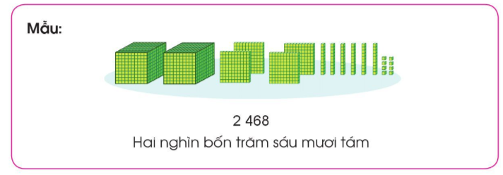  - GV giới thiệu số 2 468, hướng dẫn cách đọc và cách viết số: Khi đọc số hoặc viết số chúng ta đọc hoặc viết số lần lượt từ hàng nghìn, hàng trăm, hàng chục, hàng đơn vị.  + Đọc: 2 468  + Viết: Hai nghìn bốn trăm sáu mươi tám.  - GV Mời HS nhắc lại cách đọc và viết sô 2 468.  - GV nhận xét, tuyên dương.  - Ý a,b GV cho HS quan sát tranh đếm, viết rồi đọc số khối lập phương và làm vào bảng con. 2 HS lên bảng.  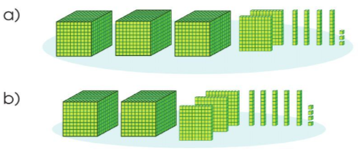  - Cả lớp quan sát, nhận xét.  - Yêu cầu HS lấy ví dụ về số trong phạm vi 10000  - GV nhận xét chung, tuyên dương,  Bài 5:  a) Làm bảng con  Viết các số sau: một nghìn hai trăm sáu mươi chín, năm nghìn tám trăm mười ba, chín nghìn bốn trăm bảy mươi lăm, sáu nghìn sáu trăm chín mươi, ba nghìn hai trăm linh sáu.  - GV yêu cầu HS nêu đề bài  - Yêu cầu học sinh nêu lại cách viết số.  - Yêu cầu HS làm vào bảng con  b) Làm việc cặp đôi  Đọc các số sau: 4 765, 6 494, 3 120, 8 017.  - GV yêu cầu HS nêu đề bài  - Yêu cầu học sinh nêu lại cách đọc số.  - Gọi HS nêu kết quả, HS nhận xét, bổ sung.  - GV nhận xét tuyên dương.  Bài 6. (Làm việc nhóm 4)  - GV yêu cầu HS đọc đề bài câu a.  - Hãy đọc năm sinh của các thành viên trong gia đình ở bức tranh sau:  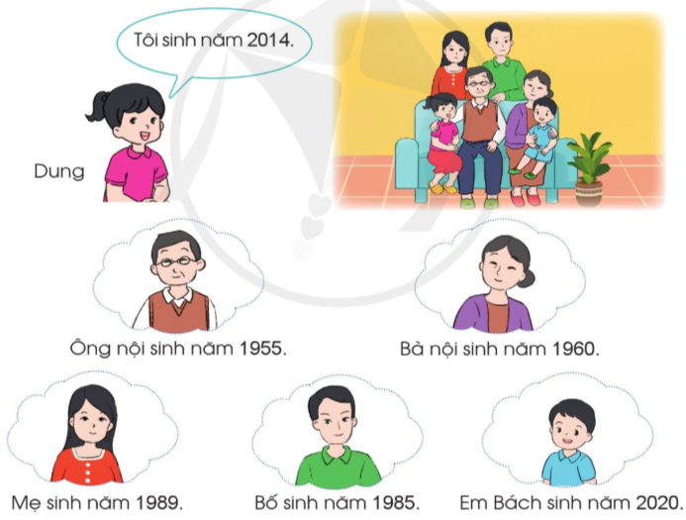  - Gọi HS nêu kết quả.  - Em có nhận xét gì về năm sinh của các thành viên trong gia đình Dung.  - GV nhận xét tuyên dương. | - HS quan sát mẫu và trả lời câu hỏi:  + Trong hình có 2 khối nghìn, 4 tấm trăm, 6 thanh chục, 8 khối lập phương rời  + Quan sát, lắng nghe.  + HS quan sát hình và làm bài vào bảng con. 2 HS lên bảng.  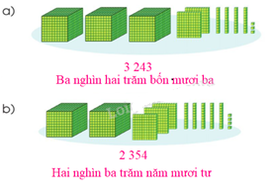  - HS lấy ví dụ: 2 324, 1 957.....  - 1 HS nêu đề bài.  - Viết số lần lượt từ hàng nghìn, hàng trăm, hàng chục, hàng đơn vị.  - HS làm bảng con  Kết quả:  + Một nghìn hai trăm sáu mươi chín: 1 269  + Năm nghìn tám trăm mười ba:  5 813  + Chín nghìn bốn trăm bảy mươi lăm: 9 475  + Sáu nghìn sáu trăm chín mươi:  6 690  + Ba nghìn hai trăm linh sáu: 3 206  - Đọc số lần lượt từ hàng nghìn, hàng trăm, hàng chục, hàng đơn vị.  Kết quả:  4 765: Bốn nghìn bảy trăm sáu mươi lăm  6 494: Sáu nghìn bốn trăm chín mươi tư  3 120: Ba nghìn một trăm hai mươi  8 017: Tám nghìn không trăm mười bảy.  + HS nối tiếp nhau đọc năm sinh của các thành viên trong gia đình theo nhóm 4.  - Ông nội sinh năm một nghìn chín trăm năm mươi lăm.  - Bà nội sinh năm một nghìn chín trăm sáu mươi.  - Mẹ sinh năm một nghìn chín trăm tám mươi chín.  - Bố sinh năm một nghìn chín trăm tám mươi lăm.  - Dung sinh năm hai nghìn không trăm mười bốn.  - HS nhận xét, bổ sung.  - Năm sinh của các thành viên trong gia đình Dung đều là số có 4 chữ số.
3. Vận dụng.
- Mục tiêu:
+ Củng cố những kiến thức đã học trong tiết học để học sinh khắc sâu nội dung.
+ Vận dụng kiến thức đã học vào thực tiễn.
+ Tạo không khí vui vẻ, hào hứng, lưu luyến sau khi học sinh bài học.
- Cách tiến hành:
Bài 7: Làm việc theo cặp  - GV cho HS nêu yêu cầu bài 7  Đi bộ khoảng 4 000 bước mỗi ngày giúp chúng ta có trái tim khỏe mạnh, tránh nhiều bênh tật. Em hãy cùng với người thân trong gia đình ước lượng xem mỗi người đi bộ được khoảng bao nhiêu bước chân một ngày.  - GV yêu cầu hs thảo luận nhóm đôi.  - Yêu càu HS trình bày kết quả thảo luận.  - GV Nhận xét, tuyên dương. | - HS nêu yêu cầu bài 7.  + Các cặp chia sẻ thảo luận và tự ước lượng số bước chân đi trong 1 ngày của mỗi thành viên trong gia đình.  Ví dụ: Mẹ đi bộ khoảng 2 000 bước chân mỗi ngày.
IV. Điều chỉnh sau bài dạy:
..............................................................................................................................................................................................................................................
..............................................................................................................................................................................................................................................
............................................................................................................................................................................................................................................
-----------------------------------------------------------------
TOÁN
Bài 60: CÁC SỐ TRONG PHẠM VI 10 000 (TIẾP THEO)
(TIẾT 1) - Trang 7,8.
I. YÊU CẦU CẦN ĐẠT:
1. Năng lực đặc thù:
- Nhận biết được cấu tạo của số có bốn chữ số gồm các nghìn, trăm, chục, đơn vị.
- Viết được các số trong phạm vi 10 000 thành tổng các nghìn, trăm, chục, đơn vị và ngược lại.
- Phát triển năng lực lập luận, tư duy toán học và năng lực giao tiếp toán học
2. Năng lực chung.
- Năng lực tự chủ, tự học: Chủ động học tập, tìm hiểu nội dung bài học. Biết lắng nghe và trả lời nội dung trong bài học.
- Năng lực giải quyết vấn đề và sáng tạo: tham gia tích cực trò chơi, vận dụng.
- Năng lực giao tiếp và hợp tác: Thực hiện tốt nhiệm vụ trong hoạt động nhóm.
3. Phẩm chất.
- Phẩm chất nhân ái: Có ý thức giúp đỡ lẫn nhau trong hoạt động nhóm để hoàn thành nhiệm vụ.
- Phẩm chất chăm chỉ: Chăm chỉ suy nghĩ, trả lời câu hỏi; làm tốt các bài tập.
- Phẩm chất trách nhiệm: Giữ trật tự, biết lắng nghe, học tập nghiêm túc.
II. ĐỒ DÙNG DẠY - HỌC
- Kế hoạch bài dạy, bài giảng Power point.
- SGK và các thiết bị, học liệu phụ vụ cho tiết dạy.
III. HOẠT ĐỘNG DẠY - HỌC
Hoạt động của giáo viên | Hoạt động của học sinh
1. Khởi động:
- Mục tiêu: + Tạo không khí vui vẻ, khấn khởi trước giờ học.
+ Kiểm tra kiến thức đã học của học sinh ở bài trước.
- Cách tiến hành:
- GV tổ chức trò chơi “Truyền điện” . Mỗi học sinh nêu một số trong phạm vi 10 000.  - GV hướng dẫn cách chơi, luật chơi  - GV Nhận xét, tuyên dương.  - GV dẫn dắt vào bài mới | - HS tham gia trò chơi  - HS lắng nghe.
2. Khám phá:
- Mục tiêu:
- Nhận biết được cấu tạo của số có bốn chữ số gồm các nghìn, trăm, chục, đơn vị.
+ Phát triển năng lực lập luận, tư duy toán học và năng lực giao tiếp toán học.
- Cách tiến hành:
- GV yêu cầu HS lấy ra từ bộ đồ dùng dùng 3 khối nghìn, 2 tấm trăm, 5 thanh chục và 4 khối lập phương đơn vị.  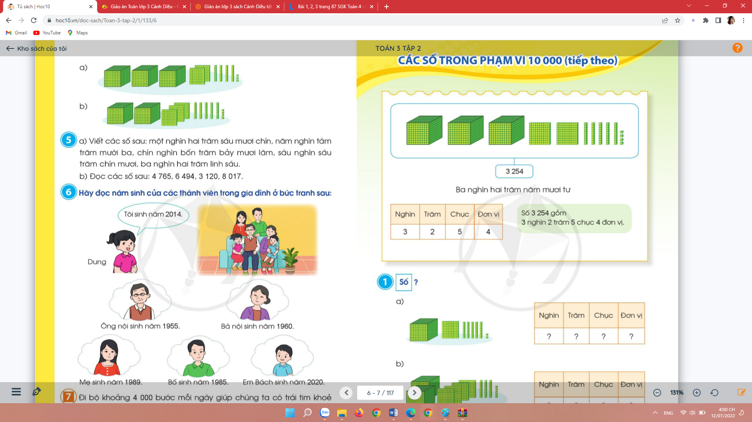  - Yêu cầu HS đọc số vừa tìm được.  - Nêu cách đọc và viết số 3 254.  - Số 3 254 gồm mấy nghìn, mấy trăm, mấy chục và mấy đơn vị?  - Yêu cầu HS nêu một số có bốn chữ số và cho biết số đó gồm mấy nghìn, mấy trăm, mấy chục, mấy đơn vị.  - HS chơi trò chơi “Đố bạn”:  - GV hướng dẫn cách chơi: Viết một số có bốn chữ số rồi đố bạn nêu được các đó gồm mấy nghìn, mấy trăm, mấy chục, mấy đơn vị.  - GV nhận xét, tuyên dương. | - HS lấy ra từ bộ đồ dùng 3 khối nghìn, 2 tấm trăm, 5 thanh chục và 4 khối lập phương đơn vị  - Số tìm được là: 3 254  + Đọc: Ba nghìn hai trăm năm mươi tư.  + Viết: 3 254.  + Số 3 254 gồm 3 nghìn 2 trăm 5 chục 4 đơn vị.  - HS nêu VD: 8 423 gồm 8 nghìn 4 trăm 2 chục và 3 đơn vị...  - Tham gia chơi
2. Luyện tập
- Mục tiêu:
- Nhận biết được cấu tạo của số có bốn chữ số gồm các nghìn, trăm, chục, đơn vị.
+ Phát triển năng lực lập luận, tư duy toán học và năng lực giao tiếp toán học.
- Cách tiến hành:
Bài 1. Số (Làm việc cá nhân)  - Bài tập 1 yêu cầu gì?  - GV cho HS làm bài vào vở bài tập, 2 HS lên bảng làm bài mỗi HS làm 1 ý.  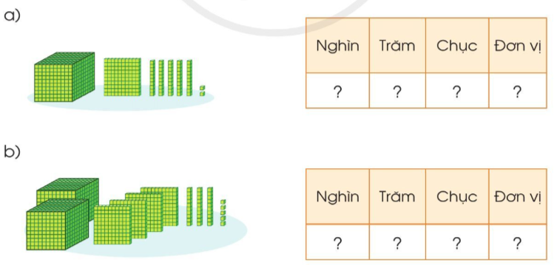  - GV Mời HS khác nhận xét.  - GV nhận xét, tuyên dương.  Bài 2: (Làm việc nhóm 2).  - GV yêu cầu HS nêu đề bài  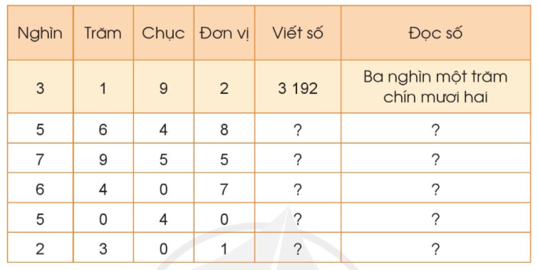  - Muốn viết số (hoặc đọc số) ta làm như thế nào?  - GV cho HS làm vào vở.  - 2HS trình bày kết quả trên bảng phụ  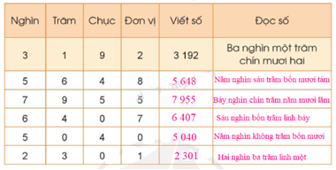  - GV Nhận xét từng bài, tuyên dương.  * Lưu ý: Trường hợp có số 0 chỉ số trăm, số chục. | - Điền số  - HS quan sát bài tập, hoàn thành vào vở bài tập 2 HS lên bảng làm bài mỗi HS làm 1 ý.  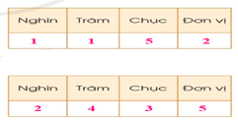  + HS khác nhận xét, bổ sung.  + Thực hiện (theo mẫu).  + Muốn viết số (hoặc đọc số) ta thực hiện theo thứ tự từ hàng nghìn, hàng trăm, hàng chục, hàng đơn vị.  - Làm bài vào vở bài tập, đổi chéo vở kiểm tra bài của bạn  - Hai bạn trình bày kết quả trên bảng phụ.
3. Vận dụng.
- Mục tiêu:
+ Củng cố những kiến thức đã học trong tiết học để học sinh khắc sâu nội dung.
+ Vận dụng kiến thức đã học vào thực tiễn.
+ Tạo không khí vui vẻ, hào hứng sau bài học.
- Cách tiến hành:
Bài 3. (Làm việc nhóm 4)  - HS chơi trò chơi “Truyền điện” theo từng nhóm 4.  - GV hướng dãn cách chơi: Một bạn đọc một số và chỉ bạn bất kì trong nhóm nêu số đó gồm mấy nghìn, mấy trăm, mấy chục, mấy đơn vị, cả nhóm xác nhận kết quả và HS đó nêu số tiếp theo và chỉ định một bạn tuỳ ý trong nhóm, tiếp tục như thế cho đến người cuối cùng.  - GV nhận xét tuyên dương các nhóm.  - Nhận xét tiết học. | - Tham gia trò chơi.  - Lắng nghe
IV. Điều chỉnh sau bài dạy:

..............................................................................................................................................................................................................................................
..............................................................................................................................................................................................................................................
............................................................................................................................................................................................................................................

-----------------------------------------------------------------------------
TOÁN
Bài 60: CÁC SỐ TRONG PHẠM VI 10 000 (TIẾP THEO)
(TIẾT 2) - Trang 8;9.
I. YÊU CẦU CẦN ĐẠT:
1. Năng lực đặc thù:
- Nhận biết được cấu tạo của số có bốn chữ số gồm các nghìn, trăm, chục, đơn vị.
- Viết được các số trong phạm vi 10 000 thành tổng các nghìn, trăm, chục, đơn vị và ngược lại.
- Phát triển năng lực lập luận, tư duy toán học và năng lực giao tiếp toán học.
2. Năng lực chung.
- Năng lực tự chủ, tự học: Chủ động học tập, tìm hiểu nội dung bài học. Biết lắng nghe và trả lời nội dung trong bài học.
- Năng lực giải quyết vấn đề và sáng tạo: tham gia tích cực trò chơi, vận dụng.
- Năng lực giao tiếp và hợp tác: Thực hiện tốt nhiệm vụ trong hoạt động nhóm.
3. Phẩm chất.
- Phẩm chất nhân ái: Có ý thức giúp đỡ lẫn nhau trong hoạt động nhóm để hoàn thành nhiệm vụ.
- Phẩm chất chăm chỉ: Chăm chỉ suy nghĩ, trả lời câu hỏi; làm tốt các bài tập.
- Phẩm chất trách nhiệm: Giữ trật tự, biết lắng nghe, học tập nghiêm túc.
II. ĐỒ DÙNG DẠY - HỌC
- Kế hoạch bài dạy, bài giảng Power point.
- SGK và các thiết bị, học liệu phụ vụ cho tiết dạy.
III. HOẠT ĐỘNG DẠY - HỌC
Hoạt động của giáo viên | Hoạt động của học sinh
1. Khởi động:
- Mục tiêu: + Tạo không khí vui vẻ, khấn khởi trước giờ học.
+ Kiểm tra kiến thức đã học của học sinh ở bài trước.
- Cách tiến hành:
- GV tổ chức trò chơi “Đố bạn”.  - GV hướng dẫn cách chơi, luật chơi.  + 1 HS đọc một số bất kì trong phạm vi 10 000.  Đố bạn số đó gồm mấy nghìn, mấy trăm, mấy chục  và mấy đơn vị.  - GV Nhận xét, tuyên dương.  - GV dẫn dắt vào bài mới. | - HS tham gia trò chơi  - HS lắng nghe.  - VD: 6 315 gồm 6 nghìn, 3 trăm,  1 chục và 5 đơn vị .  - .......
2. Luyện tập:
- Mục tiêu:
+ Nhận biết được cấu tạo của số có bốn chữ số gồm các nghìn, trăm, chục, đơn vị.
+ Viết được các số trong phạm vi 10 000 thành tổng các nghìn, trăm, chục, đơn vị và ngược lại.
+ Phát triển năng lực lập luận, tư duy toán học và năng lực giao tiếp toán học.
- Cách tiến hành:
Bài 4. (Làm việc chung cả lớp)  Viết mỗi số sau thành tổng của nghìn, trăm, chục, đơn vị (theo mẫu):  - GV hướng dẫn HS phân tích mẫu  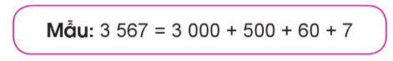  - Số 3 567 gồm mấy nghìn, mấy trăm, mấy chục và mấy đơn vị  - Để viết đúng các số theo mẫu thì các em cần xác định chữ số hàng nghìn, trăm, chục, đơn vị của mỗi số rồi viết thành tổng theo mẫu.  - GV cho HS làm bài vào vở. 4 HS lên bảng làm bài mỗi HS một ý.  - GV Mời HS khác nhận xét.  - GV nhận xét, tuyên dương.  Bài 5: (Làm việc nhóm đôi).  Nêu các số có bốn chữ số (theo mẫu).  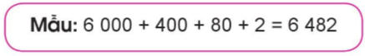  - GV hướng dẫn HS phân tích mẫu  - Từ một tổng các em xác định chữ số hàng nghìn, trăm, chục, đơn vị rồi viết số có bốn chữ số.  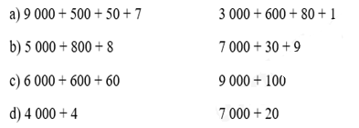  - GV Nhận xét từng bài, tuyên dương. | + 1 HS đọc đề bài.  + HS quan sát, lắng nghe.  - HS làm vở, 4 HS lên bảng  5 832 = 5 000 + 800 + 30 + 2  7 575 = 7 000 + 500 + 70 + 5  8 621 = 8 000 + 600 + 20 + 1  4 444 = 4 000 + 400 + 40 + 4  - HS nêu cách làm của mình.  - HS nhận xét, bổ sung.  - HS lắng nghe, rút kinh nghiệm  + 1 HS đọc đề bài.  + HS quan sát, lắng nghe.  - HS làm việc cá nhân - chia sẻ nhóm 2 - trình bày trước lớp .  Kết quả:  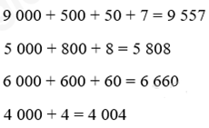  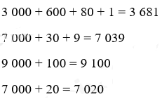  - HS lắng nghe.
3. Vận dụng.
- Mục tiêu:
+ Củng cố những kiến thức đã học trong tiết học để học sinh khắc sâu nội dung.
+ Vận dụng kiến thức đã học vào thực tiễn.
+ Tạo không khí vui vẻ, hào hứng sau khi học xong bài học.
- Cách tiến hành:
Bài 6: Số?  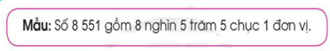  - GV hướng dẫn HS phân tích mẫu, số gồm 8 nghìn 5 trăm 5 chục 1 đơn vị  - Hướng dẫn HS xác định chữ số hàng nghìn, trăm, chục, đơn vị rồi viết số có bốn chữ số.  - Tổ chức cho HS chơi trò chơi “ Ai nhanh hơn”  - GV hướng dẫn cách chơi, luật chơi. Cả lớp chia thành 2 đội, mỗi đội cử sáu HS luân phiên nhau lần lượt nếu số thích hợp thay cho ô ⯑.  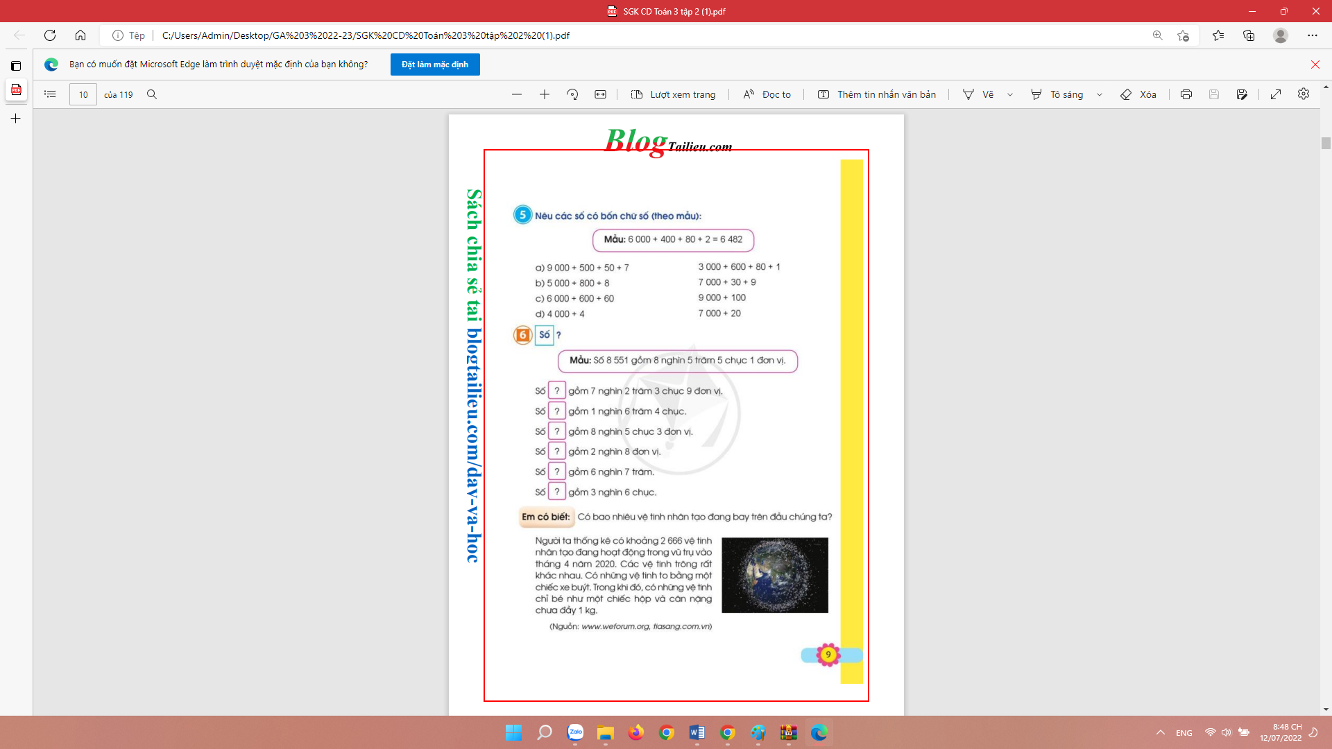  - GV Nhận xét, tuyên dương, đội thắng cuộc.  - Nhận xét tiết học. | - HS tham gia chơi  Số 7 239 gồm 7 nghìn 2 trăm 3 chục 9 đơn vị.  Số 1 640 gồm 1 nghìn 6 trăm 4 chục  Số 8 053 gồm 8 nghìn 5 chục 3 đơn vị  Số 2 008 gồm 2 nghìn 8 đơn vị  Số 6 700 gồm 6 nghìn 7 trăm  Số 3 060 gồm 3 nghìn 6 chục  - HS đọc thông tin phân “Em có biết” trong SGK và chia sẻ trước lớp.
IV. Điều chỉnh sau bài dạy:
..............................................................................................................................................................................................................................................
..............................................................................................................................................................................................................................................
............................................................................................................................................................................................................................................

---------------------------------------------------------
TOÁN
Bài 61: LÀM QUEN VỚI CHỮ SỐ LA MÃ. (Trang 10)
I. YÊU CẦU CẦN ĐẠT:
1. Năng lực đặc thù:
- Nhận biết được các chữ số La Mã; sử dụng được các chữ số La Mã để viết các số trong phạm vi 20.
- Phát triển năng lực lập luận, tư duy toán học và năng lực giao tiếp toán học.
2. Năng lực chung.
- Năng lực tự chủ, tự học: Chủ động học tập, tìm hiểu nội dung bài học. Biết lắng nghe và trả lời nội dung trong bài học.
- Năng lực giải quyết vấn đề và sáng tạo: tham gia tích cực trò chơi, vận dụng.
- Năng lực giao tiếp và hợp tác: Thực hiện tốt nhiệm vụ trong hoạt động nhóm.
3. Phẩm chất.
- Phẩm chất nhân ái: Có ý thức giúp đỡ lẫn nhau trong hoạt động nhóm để hoàn thành nhiệm vụ.
- Phẩm chất chăm chỉ: Chăm chỉ suy nghĩ, trả lời câu hỏi; làm tốt các bài tập.
- Phẩm chất trách nhiệm: Giữ trật tự, biết lắng nghe, học tập nghiêm túc.
II. ĐỒ DÙNG DẠY - HỌC
- Kế hoạch bài dạy, bài giảng Power point.
- SGK và các thiết bị, học liệu phụ vụ cho tiết dạy.
III. HOẠT ĐỘNG DẠY - HỌC
Hoạt động của giáo viên | Hoạt động của học sinh
1. Khởi động:
- Mục tiêu: + Tạo không khí vui vẻ, khấn khởi trước giờ học.
+ Kiểm tra kiến thức đã học của học sinh ở bài trước.
- Cách tiến hành:
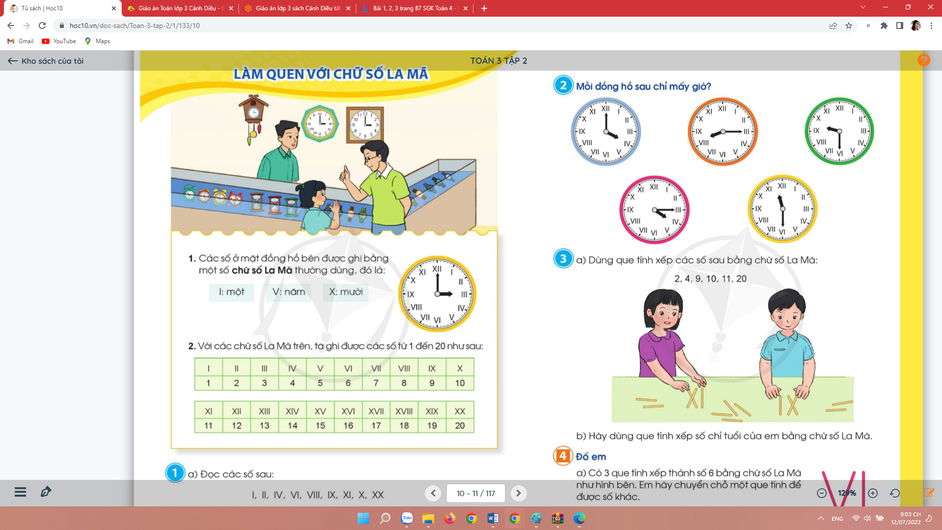  - Nhìn vào hai chiếc đồng hồ treo tường em thấy có điểm gì giống và khấc nhau?  - GV dẫn dắt vào bài mới. | - HS quan sát tranh khởi động, nói lên được hình ảnh bạn gái và bố đang ở trong một cửa hiệu bán đồng hồ  - HS nêu lên được những loại đồng hồ khác nhau: đồng hồ treo tường, đồng hồ đeo tay, đồng hồ cát, đồng hồ để bàn, ...  - Giống nhau: Có các số từ 1 đến 12, đều có 3 kim…  - Khác nhau: Có cái ghi bằng chữ số. Có cái ghi bắng những kí hiệu khác.  - HS lắng nghe.
2. Khám phá:
- Mục tiêu:
+ Nhận biết được các chữ số La Mã; sử dụng được các chữ số La Mã để viết các số trong phạm vi 20.
+ Phát triển năng lực lập luận, tư duy toán học và năng lực giao tiếp toán học.
- Cách tiến hành:
1. Nhận biết chữ số La Mã:  GV cho HS quan sát mặt đồng hồ treo tường có ghi các chữ số La Mã và giới thiệu với HS;  Các số ở mặt đồng hồ được ghi bằng một số chữ số La Mã thông dụng.  - Yêu cầu HS quan sát để nhận ra trong mặt đồng hồ có những chữ số La Mã nào được dùng.  - GV giới thiệu người ta thường sử dụng các chữ số La Mã sau để các số, cụ thể:  + Sử dụng chữ số I để viết số 1, đọc là một, + Sử dụng chữ số V để số 5 đọc là năm;  + Sử dụng chữ số X để viết số 10, đọc là mười.  2. Sử dụng chữ số La Mã để viết các số trong phạm vi 20  - GV đưa bảng thứ nhất gồm 2 hàng, 10 cột như trong SGK (để trống) rồi hướng dẫn HS viết các số La Mã từ 1 đến 20 bằng cách sử dụng các chữ số La Mã, kết hợp với việc liên hệ các số thể hiện trên mặt đồng hồ.  - GV ghi số 1 vào bảng rồi hướng dẫn, để ghi số 1 bằng chữ số La Mã, ta sử dụng chữ số I, ghi tiếp 1 vào bảng ứng với cột số 1.  - GV ghi tiếp số 2 vào bảng rồi gợi ý: Để viết số 2, ta có thể sử dụng chữ số La Mã như thế nào?  - GV hướng dẫn HS nhớ cách ghép các chữ số La Mã.  => GV kết luận, để viết số 2, đầu tiên ta viết chữ số I (thể hiện số 1), sau đó ta viết tiếp chữ số I ở bên phải nữa (để thể hiện là thêm vào 1 đơn vị), GV viết II vào cột số 2  - Tương tự như vậy với số 3.  - Đối với số 4, GV lưu ý cho HS, chúng ta không sử dụng 4 chữ số I mà sử dụng chữ số V (thể hiện số 5), sau đó viết chữ số I ngay bên trái chữ số V (để thể hiện là bớt đi 1 đơn vị), ta có số 4, GV viết IV.  - Tương tự, GV hướng dẫn HS cách dùng chữ số La Mã để viết các số còn lại đến 20. GV lưu ý cho HS cách viết số 9 (tương tự với số 4), số 14 (viết chữ số X. thể hiện số 10, sau đó viết tiếp bên phải nhóm chữ số IV, thể hiện thêm 4 đơn vị nữa, ta được số 14), số 19 (viết chữ số X, thể hiện số 10, viết tiếp bên phải nhóm chữ số IX, thể hiện thêm 9 đơn vị nữa, ta được số 19).  - GV gọi một số em lên bảng viết các chữ số La Mã theo yêu cầu.  - Nhận xét, tuyên dương. | - Quan sát, lắng nghe.  - HS trả lời theo ý hiểu.  - HS đọc.  - Có thể cho HS quan sát mặt đồng hồ để nêu cách viết.  - Lớp viết bảng con
3. Luyện tập:
- Mục tiêu:
+ Nhận biết, đọc, viết được các chữ số La Mã; sử dụng được các chữ số La Mã để viết các số trong phạm vi 20.
+ Phát triển năng lực lập luận, tư duy toán học và năng lực giao tiếp toán học.
- Cách tiến hành:
Bài 1.  a) Đọc các số sau (Làm việc cá nhân)  I, II, IV, VI, VIII, IX, XI, X, XX  b) HS viết vào bảng con.  Viết các số sau bằng chữ số La Mã: 3, 5, 12, 19.  - GV lưu ý kiểm tra và cho HS nêu lại cách  - GV nhận xét, tuyên dương.  Bài 2: (Làm việc nhóm 2).  Chơi trò chơi: “Đố bạn” Mỗi đồng hồ sau chỉ mấy giờ?  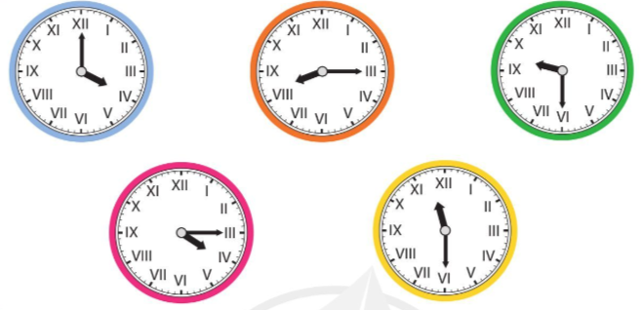  - GV mời HS nhận xét.  - GV Nhận xét chung, tuyên dương.  Bài 3:  a) (Làm việc nhóm 2) Dùng que tính xếp các số sau bằng chữ số La Mã: 2, 4, 9, 10,11, 20.  - GV mời HS đọc đề bài.  - Mời các nhóm lên thực hành.  b) HS thực hiện cá nhân và chia sẻ cách xếp số với cả lớp.  - GV nhận xét, tuyên dương. | - 1 HS đọc đề bài.  - Nối tiếp đọc các chữ số La Mã.  - Viết bảng con  + 3: III ; 5: V ; 12:XII ; 19:XIX.  - HS hoạt động nhóm đôi, một bạn hỏi, một bạn trả lời. Một vài nhóm HS trình bày kết quả của mình trước lớp  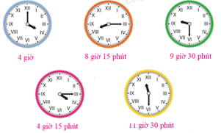  - HS nhận xét, bổ sung.  - HS lắng nghe.  - 1 HS đọc yêu cầu bài.  - Mỗi HS dùng que tính xếp 3 số
3. Vận dụng.
- Mục tiêu:
+ Củng cố những kiến thức đã học trong tiết học để học sinh khắc sâu nội dung.
+ Vận dụng kiến thức đã học vào thực tiễn.
+ Tạo không khí vui vẻ, hào hứng sau khi học xong bài học.
- Cách tiến hành:
Bài 4: Đố em?  a) Có 3 que tính xếp thành số 6 bằng chữ số La Mã như hình bên. Em hãy chuyển chỗ một que tính để được số khác.  b) Với 3 que tính em có thể xếp được những số nào bằng chữ số La Mã?  - GV Nhận xét, tuyên dương, khen thưởng những HS làm nhanh.  - Qua bài học hôm nay em được biết thêm điều gì?  - GV giới thiệu một số tình huống con người sử dụng chữ số La Mã trong thực tiễn, chẳng hạn: Người ta dùng các chữ số La Mã để viết số, chữ số La Mã thường thấy ở trên các mặt đồng hồ, trong các đề mục, các chương của quyển sách, ...  - Nhận xét tiết học. | a) HS thảo luận nhóm 4, quan sát hình minh hoạ, dùng que tỉnh xếp thành số 6 bằng chữ số La Mã, sau đó nếu các cách nhấc một que tính, xếp lại để có số khác, chẳng hạn: IV.    b) HS thực hành xếp que tính và chia sẻ kết quả của mình.  Với 3 que tính em có thể xếp được các số 3, 4, 6, 9, 11 bằng chữ số La Mã.  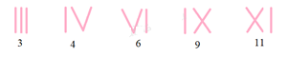
IV. Điều chỉnh sau bài dạy:
..............................................................................................................................................................................................................................................
..............................................................................................................................................................................................................................................
............................................................................................................................................................................................................................................

----------------------------------------------------
TOÁN
Bài 62: CÁC SỐ TRONG PHẠM VI 100 000 (Tiết 1)
Trang 11
I. YÊU CẦU CẦN ĐẠT:
1. Năng lực đặc thù:
- Đếm, đọc, viết được các số trong phạm vi 100 000.
- Nhận biết được 10 chục nghìn = 1 trăm nghìn, nhận biết được các số trên mười nghìn.
- Phát triển năng lực lập luận, tư duy toán học và năng lực giao tiếp toán học.
2. Năng lực chung.
- Năng lực tự chủ, tự học: Chủ động học tập, tìm hiểu nội dung bài học. Biết lắng nghe và trả lời nội dung trong bài học.
- Năng lực giải quyết vấn đề và sáng tạo: tham gia tích cực trò chơi, vận dụng.
- Năng lực giao tiếp và hợp tác: Thực hiện tốt nhiệm vụ trong hoạt động nhóm.
3. Phẩm chất.
- Phẩm chất nhân ái: Có ý thức giúp đỡ lẫn nhau trong hoạt động nhóm để hoàn thành nhiệm vụ.
- Phẩm chất chăm chỉ: Chăm chỉ suy nghĩ, trả lời câu hỏi; làm tốt các bài tập.
- Phẩm chất trách nhiệm: Giữ trật tự, biết lắng nghe, học tập nghiêm túc.
II. ĐỒ DÙNG DẠY - HỌC
- Kế hoạch bài dạy, bài giảng Power point.
- SGK và các thiết bị, học liệu phụ vụ cho tiết dạy.
III. HOẠT ĐỘNG DẠY - HỌC
Hoạt động của giáo viên | Hoạt động của học sinh
1. Khởi động:
- Mục tiêu: + Tạo không khí vui vẻ, khấn khởi trước giờ học.
+ Kiểm tra kiến thức đã học của học sinh ở bài trước.
- Cách tiến hành:
- GV tổ chức trò chơi “Phản xạ nhanh”.  - GV hướng dẫn cách chơi, luật chơi.  + 1 HS đọc một số bất kì trong phạm vi 10 000. HS dưới lớp viết nhanh số đó ra bảng con...  - GV Nhận xét, tuyên dương.  - GV dẫn dắt vào bài mới | - HS tham gia trò chơi  - HS chơi trò chơi ôn lại nhận biết, đọc, viết các số trong phạm vi 10000.  - HS lắng nghe.
2. Khám phá:
- Mục tiêu:
+ Đếm, đọc, viết được các số trong phạm vi 100 000.
+ Nhận biết được 10 chục nghìn = 1 trăm nghìn, nhận biết được các số trên mười nghìn.
+ Phát triển năng lực lập luận, tư duy toán học và năng lực giao tiếp toán học.
- Cách tiến hành:
1. Hình thành các số tròn mười nghìn:  - YCHS lấy ra từ bộ đồ dùng 1 thanh 10 nghìn và nói: Có mười nghìn khối lập phương hay 1 chục nghìn khối lập phương  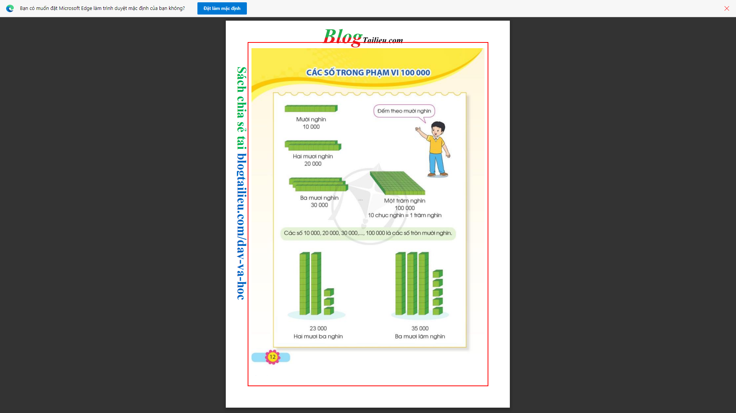  - 1 chục nghìn bằng mấy nghìn?  - YCHS viết bảng con số 10 000 tương ứng.  - YC HS lấy các thanh 10 nghìn, đếm và nói số lượng: 1 chục nghìn, 2 chục nghìn, 3 chục nghìn, ..., 10 chục nghìn.  => GV giới thiệu 10 chục nghìn là một trăm nghìn.  - YCHS viết bảng con các số tương ứng: 10 000, 20 000, ..., 90 000, 100 000.  => GV chốt lại cách đếm, cách đọc và viết các số, chú ý giới thiệu số 100 000, cách đọc, cách viết, 10 chục nghìn = 1 trăm nghìn.  - Em có nhận xét gì về các số 10 000,  20 000, 30 000, ..., 100 000.  - GV lưu ý HS khi đọc, viết các số nhiều chữ số, chú ý đến số chữ số để không nhầm lẫn. Chẳng hạn, 1 chục nghìn là số có năm chữ số, trong đó có bốn chữ số 0, 1 trăm nghìn là số có sáu chữ số, trong đó có năm chữ số 0.  2. Hình thành các số tròn nghìn trong phạm vi 100 000.  - YC HS lấy ra 2 tấm thẻ 10 nghìn, 3 tấm thẻ 1 nghìn.  GV giới thiệu số 23 000 và hướng dẫn cách đọc, cách viết số.  - YCHS quan sát hình vẽ để xác định chữ số hàng chục nghìn, nghìn, trăm, chục, đơn vị rồi viết và đọc số đó.  - YCHS viết bảng con.  Tương tự đối với số 35 000.  GV giới thiệu số 35 000 và hướng dẫn cách đọc, cách viết số.  - YCHS quan sát hình vẽ để xác định chữ  số hàng chục nghìn, nghìn, trăm, chục, đơn vị rồi viết và đọc số đó.  - YCHS viết bảng con.  - Yêu cầu HS lấy trong bộ đồ dùng ra để có một vài số tròn nghìn khác trong phạm vi 100 000, chẳng hạn: 84 000; 69 000  - YCHS lấy thêm ví dụ về các số tròn nghìn khác. Lớp viết vào bảng con.  - GV nhận xét, tuyên dương. | - HS lấy ra từ bộ đồ dùng 1 thanh 10 nghìn và nói: Có mười nghìn khối 14. phương hay 1 chục nghìn khối lập phương, viết số 10 000 tương ứng.  - 1 chục nghìn = 10 000.  - HS viết bảng con: 10 000  - HS lấy các thanh 10 nghìn, đếm và nói số lượng: 1 chục nghìn, 2 chục nghi, 3 chục nghìn, ..., 10 chục nghìn.  - HS viết các số tương ứng: 10 000,  20 000, ..., 90 000, 100 000.  - Các số 10 000, 20 000, 30 000, ..., 100 000 đều là các số tròn mười nghìn (tròn chục nghìn).  - HS lấy ra 2 tấm thẻ 10 nghìn, 3 tấm thẻ 1 nghìn  - HS viết vào bảng con.  + Đọc: Hai mươi ba nghìn.  + Viết: 23 000.  - HS viết vào bảng con.  + Đọc: Ba mươi lăm nghìn.  + Viết: 35 000.  - HS thực hiện theo yêu cầu.  - HS viết vào bảng con.
3. Luyện tập.
- Mục tiêu:
+ Đếm, đọc, viết được các số trong phạm vi 100 000.
+ Phát triển năng lực lập luận, tư duy toán học và năng lực giao tiếp toán học.
- Cách tiến hành:
Bài 1. Số?  a) Làm bảng con  Viết các số sau: mười hai nghìn, năm mươi mốt nghìn, tám mươi lăm nghìn, ba mươi chín nghìn, hai mươi tư nghìn, một trăm nghìn.  - Yêu cầu HS viết các số vào bảng con  - GV nhận xét kết quả trên bảng con, tuyên dương.  b) Hoàn thành bài vào vở  Đọc các số sau: 72 000, 14 000, 36 000, 45 000, 88 000, 91 000  - Yêu cầu HS hoàn thành bài vào vở.  - GV Nhận xét chung, tuyên dương. | - 1 HS đọc đề bài.  + Mười hai nghìn: 12 000  + Năm mươi mốt nghìn: 51 000  + Tám mươi lăm nghìn: 85 000  + Ba mươi chín nghìn: 39 000  + Hai mươi tư nghìn: 24 000  + Một trăn nghìn: 100 000  - 1 HS đọc đề bài.  72 000: Bảy mươi hai nghìn  14 000: Mười bốn nghìn  36 000: Ba mươi sáu nghìn  45 000: Bốn mươi lăm nghì  88 000: Tám mươi tám nghìn  91 000: Chín mươi mốt nghìn
3. Vận dụng.
- Mục tiêu:
+ Củng cố những kiến thức đã học trong tiết học để học sinh khắc sâu nội dung.
+ Vận dụng kiến thức đã học vào thực tiễn.
+ Tạo không khí vui vẻ, hào hứng sau khi học xong bài học.
- Cách tiến hành:
Bài 2: Số
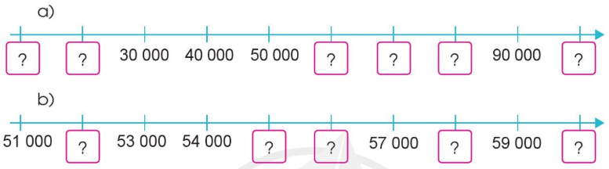
- YCHS quan sát tia số?  - Bài tập yêu cầu gì?  - GV hướng dẫn hs làm ô đầu tiên. Sau đó tổ chức cho HS chơi trò chơi “Tiếp sức”. Cả lớp chia thành 2 đội chơi, mỗi đội cử 5 bạn nối tiếp nhau điền số thích hợp thay cho ô ☐. | - HS trả lời  - HS dưới lớp vừa cổ vũ vừa làm trọng tài để đánh giá đội nào đúng và nhanh nhất thì chiến thắng.
Kết quả:
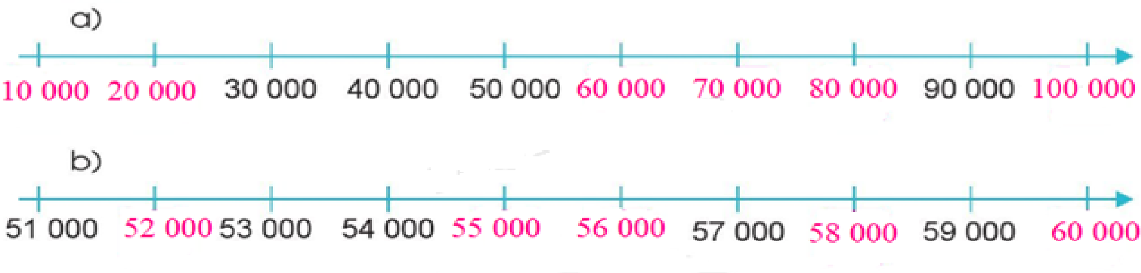
- GV Nhận xét, tuyên dương  - Nhận xét tiết học. | - HS lắng nghe.
IV. Điều chỉnh sau bài dạy:
..........................................................................................................................................................................................................................................................................................................................................................................................................................................................................................................................................................................................................................................................................................................................................

